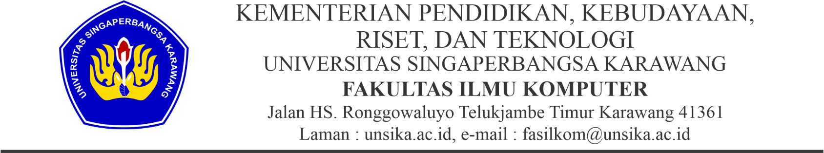

SURAT TUGAS

Nomor : 2479/UN64.7/KP/2023

Dekan Fakultas Ilmu Komputer Universitas Singaperbangsa Karawang, dengan ini menugaskan nama berikut:

**Agung Susilo**

Untuk melaksanakan tugas sebagai dosen pembimbing proposal skripsi mahasiswa/i:

Nama : ${nama_mhs}

NPM 2010631170075

Program Studi : Informatika

Topik Utama : Implementasi Framework Laravel dalam Sistem Informasi Pengelolaan Surat Administrasi Mahasiswa (Studi Kasus : TU Fasilkom Unsika)

Surat tugas ini mulai berlaku sejak tanggal ditetapkan dengan ketentuan dikemudian hari terdapat kekeliruan didalamnya akan dilakukan perbaikan sebagaimana mestinya dan berakhir pada tanggal 21 Mei 2024.

Surat tugas ini dibuat untuk dilaksanakan dengan penuh tanggung jawab.

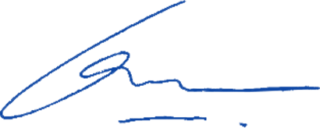Karawang 20 Oktober 2023 Dekan,

Dr. Oman Komarudin, S.Si., M.Kom. NIP : 197704062021211004

